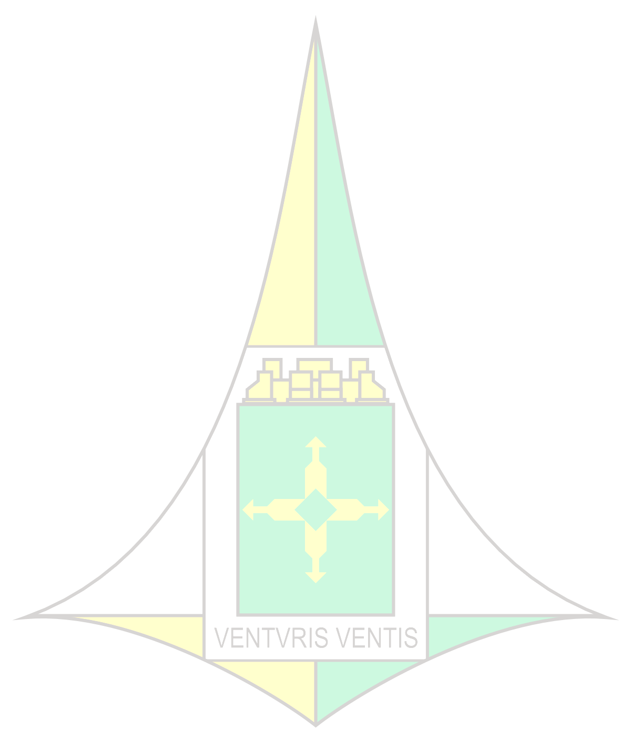
REQUERIMENTO Nº (PROTOCOLO UAE)

ASSUNTO |  |  | EMISSÃO DE ATESTADO DE IMPLANTAÇÃO DEFINITIVO (AID) – PRÓ-DF II  (§2º, art. 83, Decreto nº 41.015/2020)
PROCESSO Nº
INTERESSADO
(Razão Social)
CNPJ
REQUERENTE
CPF
TELEFONE(S)
E-MAIL(S)
ENDEREÇO
ATUAL
ENDREREÇO PLEITEADO
Nº | Marque X | Check-List - Documentos a serem apresentados
1 | ( ) | Requerimento solicitando o Atestado de Implantação Definitivo (este formulário);
2 | ( ) | Certidão Simplificada vigente, emitida pela Junta Comercial, Industrial e Serviços do Distrito Federal;
3 | ( ) | Última alteração contratual consolidada e registrada Junta Comercial,  Industrial e Serviços do Distrito Federal porventura realizada após o requerimento de emissão do Atestado de Implantação Provisório – AIP;
4 | ( ) | Declaração formal dos sócios-administradores não foram condenados por crimes previstos nas Leis nº 1.521, de 26 de dezembro de 1951, nº 7.492, de 16 de junho de 1986, nº 8.137, de 27 de dezembro de 1990, nº 9.605, de 12 de fevereiro de 1998 e nº 9.613, de 03 de março de 1998, salvo extinção da  pena e de seus efeitos;
5 | ( ) | Comprovante de Inscrição e de Situação Cadastral no Cadastro Nacional de Pessoa Jurídica – CNPJ;
6 | ( ) | Comprovante de Inscrição no Cadastral Fiscal do Distrito Federal - CF/DF;
7 | ( ) | Certidão de Regularidade do Fundo de Garantia por Tempo de Serviço - FGTS – CRF;
8 | ( ) | Certidão Negativa ou Positiva com efeito de Negativa de Débitos Trabalhistas  – CNDT referente à empresa;

9 | ( ) | Certidão Negativa ou Positiva com efeito de Negativa de Débitos Trabalhistas  – CNDT referente aos sócios-administradores;
10 | ( ) | Certidão Negativa ou Positiva com efeito de Negativa de Débitos Relativos aos Tributos Federais e à Dívida Ativa da União - RFB aos sócios-administradores;
11 | ( ) | Certidão Negativa ou Positiva com efeito de Negativa de Débitos Relativos aos Tributos Federais e à Dívida Ativa da União - RFB referente à empresa;
12 | ( ) | Certidão Negativa ou Positiva com efeito de Negativa de Débitos junto à Fazenda Pública do DF, referente aos sócios-administradores;
13 | ( ) | Certidão Negativa ou Positiva com efeito de Negativa de Débitos junto à Fazenda Pública do DF, referente à empresa;
14 | ( ) | Certidão Negativa ou Positiva com efeito de Negativa de Débitos junto à Fazenda Pública do DF, referente ao imóvel objeto do benefício;
15 | ( ) | Declaração de Nada Consta emitida pela Companhia Imobiliária de Brasília - TERRACAP referente aos sócios-administradores;
16 | ( ) | Declaração de Nada Consta emitida pela Companhia Imobiliária de Brasília – TERRACAP referente à empresa;
17 | ( ) | Licença de Funcionamento ou Consulta Prévia/Viabilidade de Localização deferida pela Administração Regional, ou Registro e Licenciamento de Empresas - RLE, em vigência no endereço do imóvel
18 | ( ) | Alvará de Construção ou Carta de Habite-se expedido por órgão competente, licenciando toda a edificação do empreendimento. Quando não tiver sido apresentado o Alvará de Construção, o Projeto Arquitetônico deve vir obrigatoriamente acompanhado de laudo técnico que confirme a segurança e a estabilidade da edificação, acompanhado do respectivo documento de responsabilidade técnica; e laudo técnico que ateste a conformidade da edificação com as condições de segurança e proteção contra incêndio e pânico, acompanhado do respectivo documento de responsabilidade técnica.
19 | ( ) | Cópia de, no mínimo, 1 nota fiscal de cada mês, referentes aos últimos 06 meses, no endereço do imóvel concedido; e
20 | ( ) | Guia de Recolhimento do FGTS e de Informações à Previdência Social - GFIP (Guia de Recolhimento do FGTS - GRF), com autenticação bancária que comprove o pagamento, e Sistema Empresa de Fundo de Garantia e Informação à Previdência Social - SEFIP (Relação de Trabalhadores), comprovando o total de empregos constantes na Resolução que aprovou o Projeto de Viabilidade Técnico Econômico Financeira - PVTEF ou PVS dos  últimos 06 (seis) meses.
Observação:
Art. 84. Nos casos de documentação incompleta, ainda que apresentada na data limite, será concedido à empresa o prazo de 30 dias corridos para saneamento, após o que, caso permaneça a omissão, o requerimento será inadmitido pela SEDET, e arquivado sem análise ou encaminhado para abertura de procedimento de cancelamento, conforme a situação.
Parágrafo único. Não será realizada a análise técnica acerca do pedido, enquanto não solucionada a inconsistência ou irregularidade da documentação.
Brasília-DF, de de 20 .

___________________________________  Assinatura do Requerente | ___________________________________  Nome do Requerente

